לאגף תקשוב

תיק פרוייקט מקוצר – שחף קהן

מטרת הפרוייקט: לקחת רשימה של תלמידים וציונים, (שבדכ יוזנו לתכנת אקסל) ולאפשר לעבוד עם המידע הזה באמצעות כל מה שיש לchsarp להציע.

אם באקסל יש אפשרות לפונקציות, סינונים וסטטיסטיקות על מידע- מטבע הדברים csharp מאפשרת הרבה יותר, כמעט כל מה שעולה ברוחו של המתכנת.

**מה הפרוייקט עושה?**

בחרתי לממש 3 פונקציות שירוצו על המידע, אבל זה קצה הקרחון

1. פונקציה שמדפיסה את כל המידע שיש במערכת

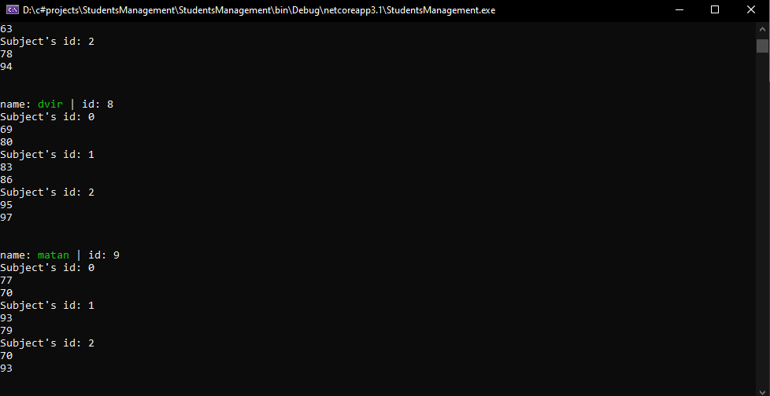

1. פונקציה שמדפיסה תל' שהציון האחרון שקיבלו במקוצע מסויים, שווה או גדול מהציון הכי גבוה שלהם בו. אם ברבעון 2 קיבלתי במתמטיקה 90 וברבעון 4 קיבלתי 90 ומעלה- אני אודפס, אחרת- לא.

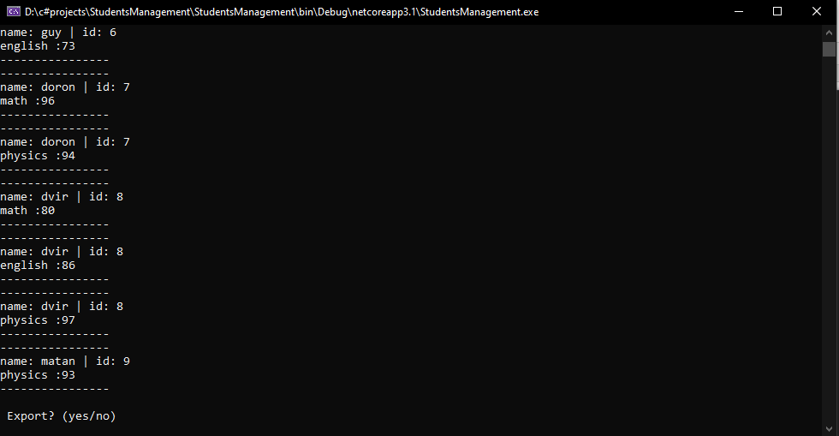

1. פונקציה שמדפיסה תלמידים שקיבלו מעל ציון מסויים במקצוע מסויים

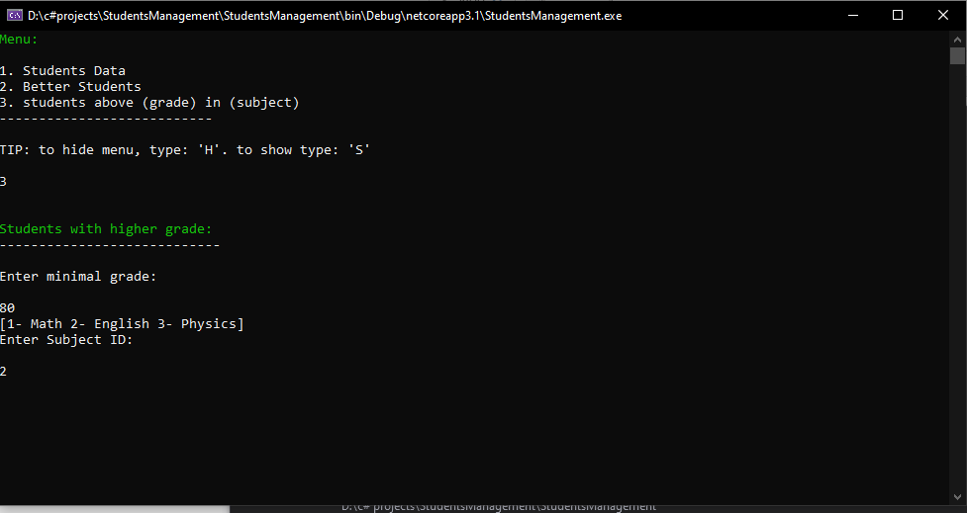

חשוב: כל המידע שהקוד מדפיס- יכול להיות מיוצא לתוך קובץ txt בדיוק כפי שהוא מופיע בקונסול.

המערכת תיצור קובץ, תתן לו שם ומספר שרלוונטים לתוכן שלו ותייצא אותו. היא גם תספק את הPath בדרך אל הקובץ.

**איך זה עובד תכלס?**

אז הקוד קולט קובץ טקסט בו מסודרים שמות של תלמידים (names)

קובץ נוסף ובו מספרים שמייצגים ציונים, אלה מסודרים לפי סדר השמות שכתבתי בnames. שמו של הקובץ הוא (grades1).

הקוד בונה אובייקט של כל תלמיד, שמכיל את כל הציונים שלו וכעת נוכל לעבד את המידע איך שנרצה.

המחלקות: מרמת המאקרו למיקרו

Program:

יצירה של אנאלייזר כיתה וסיסטם, הרצה של סיסטמ

System:

מצהירה על דליגייט, ומקבלת כיתה ואנאלייזר.

בקונסול, האינטראקציה של הלקוח מול הקוד מתבצעת רק דרך הSystem

הלקוח בוחר מספר, המערכת באמצעות הדליגייט כבר פונה למחלקות הדרושות ומפעילה מה שצריך כך שבסוף מודפס כל המידע עם אפשרות לייצוא.

Analyzer:

האנלייזר מכיל פעולות שרצות על הקוד, חלקן מזכירות זו את זו בגלל ההבדל בין הדפסה ליצירה של קובץ טקסט עם אותו המידע.

האנלייזר בודק אם כבר ייצאתי את הפונקציה הזאת ויודע לתת שם אחר עם מספר סידורי החל מהקובץ הבא, ולא מבצע דריסה על כל ייצוא.

Classroom:

מכילה תלמידים

Student:

מכיל מערך של ציונים, כל ציון מכיל arrayList (של מספרים והם ציונים לפי רבעון) שצמוד למספר מזהה של מקצוע.

GradesList:

Grade:

מתוארים לעיל.